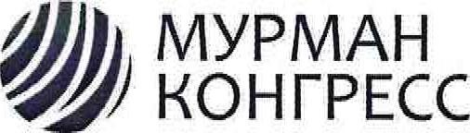
Реквизиты Полное наименование:
Автономная некоммерческая организация по развитию конгрессно-выставочной деятельности «Мурманконгресс»
Сокращенное наименование:
АНО «Мурманконгресс»
Юридический адрес:
183038, г. Мурманск, ул. Воровского, д. 5/23, офис 435
Фактический адрес и почтовый адрес:
183038, г. Мурманск, ул. Воровского, д. 5/23, офис 435
Телефон: +7 (8152) 99-43-93
Сайт: www.murmancongress.ru
E-mail: info@murman-con.ru
ИНН 5190075787 / КПП 519001001 ОГРН 1185190000973
ОКПО 25414665
ОКВЭД (основной) 82.30 - деятельность по организации конференций и выставок
Банковские реквизиты:
Р/счет № 40703810141000000188
БИК 044705615
Наименование банка: Мурманское отделение №8627 ПАО СБЕРБАНК Корр/счет № 30101810300000000615
врио директора Кильдюшкина Ульяна Павловна
на основании Устава

